

АДМИНИСТРАЦИЯ ГОРОДА КУРЧАТОВА

КУРСКОЙ ОБЛАСТИ
ПОСТАНОВЛЕНИЕ

_09.08.2018__ № __858_________
О внесении изменений в муниципальную программу «Формирование современной городской среды на территории МО «Город Курчатов» на 2017-2022 годы», утвержденную постановлением администрации города Курчатова от 19.05.2017 №560

В соответствии с Федеральным законом от 6 октября 2003 года № 131-ФЗ «Об общих принципах организации местного самоуправления в Российской Федерации», администрация города Курчатова ПОСТАНОВЛЯЕТ:

1. Внести в муниципальную программу «Формирование современной городской среды на территории МО «Город Курчатов» на 2017-2022 годы», утвержденную постановлением администрации города Курчатова от 19.05.2017 №560, следующие изменения:
1.1. Раздел «Целевые индикаторы и показатели Программы» паспорта Программы изложить в новой редакции:
Целевые индикаторы и показатели Программы | «Количество благоустроенных дворовых территорий, ед.  Доля благоустроенных дворовых территорий от общего количества дворовых территорий, процент.  Доля дворовых территорий, благоустройство которых выполнено при участии граждан, организаций в соответствующих мероприятиях, в общем количества дворовых территорий, процент.  Количество благоустроенных общественных территорий, ед.  Доля благоустроенных общественных территорий от общего количества общественных территорий, проценты.»
1.2. Приложения №1 к муниципальной Программе изложить в новой редакции. (Приложение).
1.3. Пункт 2.4 раздела 2 «Приоритеты муниципальной политики в сфере реализации программы, цели, задачи и показатели (индикаторы) достижения целей и решения задач, описание основных ожидаемых конечных результатов муниципальной программы, сроков и этапов реализации муниципальной программы» Программы изложить в новой редакции:
В 2017 году городу Курчатову выделяются средства федерального, областного и городского бюджетов на реализацию мероприятий по формированию современной городской среды, из которых:
2/3 подлежит направлению на благоустройство дворовых территорий;
1/3 подлежит направлению на благоустройство общественных территорий.
В рамках реализации мероприятий в 2017 году по благоустройству дворовых территорий средства направляются на выполнение:
- минимального перечня работ (ремонт дворовых проездов, обеспечение освещения дворовых территорий, установка скамеек и урн);
- дополнительного перечня работ (оборудование детских и (или) спортивных площадок, оборудование автомобильных парковок, озеленение территорий и иные виды работ).
В рамках реализации мероприятий в 2018 году по благоустройству дворовых территорий средства направляются на выполнение:
- минимального перечня работ (ремонт дворовых проездов, обеспечение освещения дворовых территорий, установка скамеек и урн, установка бордюров, устройство и (или) ремонт территории перед подъездом многоквартирного дома);
- дополнительного перечня работ (оборудование детских и (или) спортивных площадок, оборудование автомобильных парковок, озеленение территорий, оборудование контейнерных площадок и иные виды работ).

Минимальный перечень видов работ по благоустройству дворовых территорий многоквартирных домов:
Виды работ
- Ремонт дворовых проездов
- Обеспечение освещения дворовых территорий
- Установка скамеек
Скамья со спинкой
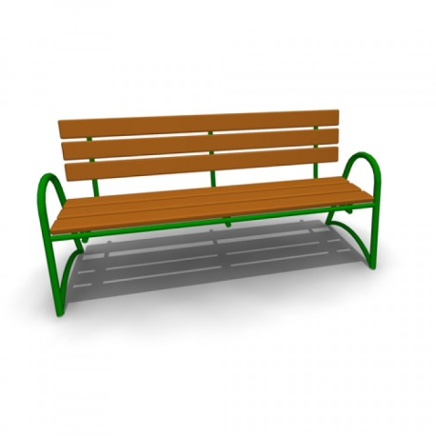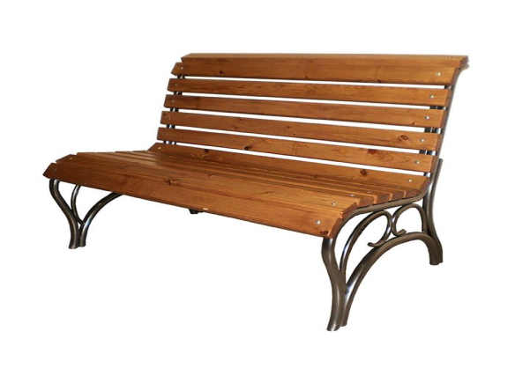
- Установка урн Урна уличная
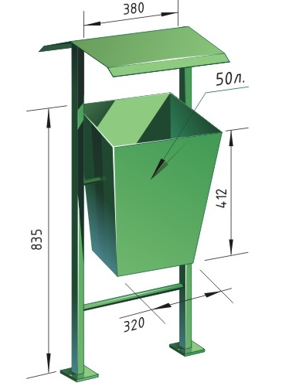
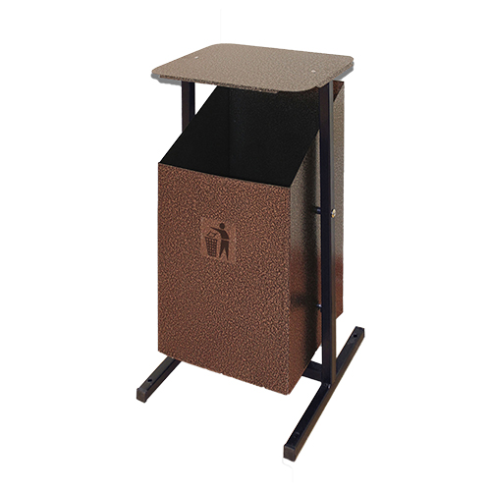

- Установка бордюров
- Устройство и (или) ремонт территории перед подъездом многоквартирного дома
7. Ремонт и (или) устройство (асфальтирование) тротуара, если он отсутствует на дворовой территории
Перечень дополнительных видов работ по благоустройству дворовых территорий:
№  п/п | Наименование видов работ
1 | Оборудование детских и (или) спортивных площадок
2 | Оборудование автомобильных парковок
3 | Оборудование контейнерных площадок
4 | Озеленение территорий
5 | Иные виды работ :  - уширение дворовых проездов
Заинтересованные лица (собственники помещений в многоквартирных домах, собственники иных зданий и сооружений, расположенных в границах дворовой территории, подлежащей благоустройству) принимают участие в реализации мероприятий по благоустройству дворовых территории в рамках минимального перечня работ по благоустройству в форме трудового участия.
Под формой трудового участия понимается неоплачиваемая трудовая деятельность заинтересованных лиц, имеющая социально полезную направленность, не требующая специальной квалификации и организуемая для выполнения минимального перечня работ по благоустройству дворовых территорий.
Организация трудового участия осуществляется заинтересованными лицами в соответствии с решением общего собрания собственников помещений в многоквартирном доме, дворовая территория которого подлежит благоустройству, оформленным соответствующим протоколом общего собрания собственников помещений в многоквартирном доме.
Трудовое участие заинтересованных лиц в выполнении мероприятий по благоустройству дворовых территорий должно подтверждаться документально в зависимости от избранной формы такого участия.
Трудовое участие граждан может быть внесено в виде следующих мероприятий, не требующих специальной квалификации, таких как:
субботники;
подготовка дворовой территории к началу работ (земляные работы);
участие в строительных работах:
демонтаж старого оборудования, установка уличной мебели, зачистка от ржавчины, окрашивание элементов благоустройства;
участие в озеленении территории: высадка растений, создание клумб, уборка территории;
обеспечение благоприятных условий для работников подрядной организации, выполняющей работы (например, организация горячего чая).
В качестве документов (материалов), подтверждающих трудовое участие, могут быть представлены отчет о выполнении работ, включающий информацию о проведении мероприятия с трудовым участием граждан, отчет совета многоквартирного дома, лица, управляющего многоквартирным домом, о проведении мероприятия с трудовым участием граждан. При этом, рекомендуется в качестве приложения к такому отчету представлять фото-, видеоматериалы, подтверждающие проведение мероприятия с трудовым участием граждан.
Выполнение работ из дополнительного перечня без выполнения работ из минимального перечня не допускается.
При определении нормативной стоимости (единичной расценки) на выполнение работ из минимального и дополнительного перечней работ рекомендуется воспользоваться следующими данными.
Нормативная ориентировочная стоимость (единичные расценки) работ по благоустройству дворовых территорий:
№п/п | Вид работ | Единица изменения |  | Единичная расценка , рублей
 | Минимальный перечень работ
1 | Ремонт дворовых  проездов |  |  | Установка бордюра  2023 руб/ п.м. | Без бордюра  1117,46 руб/кв.м.
2 | Обеспечение освещения дворовых территорий
2.1 | Установка опоры освещения |  | 1 опора | 53998
2.2 | Ремонт консольной опоры освещения |  | 1 опора | 12242
2.3 | Ремонт торшерной опоры освещения |  | 1 опора | 8980
3 | Стоимость скамейки с установкой |  | 1 шт. | 13824,88
4 | Стоимость урны с установкой |  | 1 шт. | 4977,00
5 | Установка бордюров |  | м.п. | 2023,00
6 | Устройство и (или) ремонт территории перед подъездом многоквартирного дома |  |  | Установка бордюра  2023 руб/ п.м. |  | Без бордюра  696,00 руб/кв.м.
7 | Ремонт и (или) устройство (асфальтирование ) тротуара , если он отсутствует на дворовой территории |  |  | С установкой бордюра  889 руб/ кв.м. |  | Без бордюра  410,00 руб/кв.м.
 | Дополнительный перечень работ
1 | Оборудование автомобильных парковок | 1 кв.м. |  | С бордюром  2105
2 | Оборудование детских и (или) спортивных площадок:
2.1 | Детская игровая  площадка:  - качели  -горка  -карусель | 1 шт. |  | 30101,80  42940,20  34077,22
2.2 | Спортивная площадка  (шведская стенка) | 1 шт. |  | 30762,2
3 | Оборудование контейнерных площадок | 1 кв.м. |  | С бордюром  2105
4 | Озеленение | 1 шт. |  | 3755,94
4.1 | посадка дерева | 1 шт. |  | 3700,00
4.2 | посадка кустарника | 1 шт. |  | 760,00
5 | Иные виды работ:
5.1 | уширение дворовых проездов |  |  | Установка бордюра  2023 руб/ п.м. |  |  | Без бордюра  1433 руб/кв.м.
1.4. Раздел «Целевые индикаторы и показатели подпрограммы» паспорта подпрограммы №2 «Формирование комфортной городской среды на 2018-2022 годы» изложить в новой редакции:
Целевые индикаторы и показатели Программы | «Количество благоустроенных дворовых территорий, ед.  Доля благоустроенных дворовых территорий от общего количества дворовых территорий, процент.  Доля дворовых территорий, благоустройство которых выполнено при участии граждан, организаций в соответствующих мероприятиях, в общем количества дворовых территорий, процент.  Количество благоустроенных общественных территорий, ед.  Доля благоустроенных общественных территорий от общего количества общественных территорий, проценты.»
2. Контроль за исполнением настоящего постановления возложить на первого заместителя Главы администрации города Кузнецову Р.А.
3. Постановление вступает в силу со дня опубликования.

Глава города И.В. Корпунков

Приложение
к постановлению
администрации города Курчатова
от «____» _____ 2018 №_______
Приложение № 1
к муниципальной программе
Формирование современной городской
среды на территории муниципального образования
«Город Курчатов» на 2017-2022 годы».
Сведения о показателях (индикаторах) Программы «Формирование современной городской среды на территории МО «Город Курчатов»
на 2017-2022годы»
№п/п | Наименование показателя (индикатора) | Ед.изм | Значение показателей
 |  |  | Годы реализации Программы
 |  |  | 2017 | 2018 | 2019 | 2020 | 2021 | 2022
Подпрограмма №1 «Формирование современной городской среды на 2017 год»
Подпрограмма №2 «Формирование современной городской среды на 2018-2022 годы»
1 | Количество благоустроенных дворовых территорий | ед. | 15 | 10 | 10 | 10 | 10 | 10
2 | Доля благоустроенных дворовых территорий от общего количества дворовых территорий (нарастающим итогом) (160 МКД) | % | 26* | 15,6 | 22,0 | 28,1 | 34,4 | 40,6
3 | Доля дворовых территорий, благоустройство которых выполнено при участии граждан, организаций в соответствующих мероприятиях, в общем количествe дворовых территорий. (160МКД) | % | x | 6 | 6 | 6 | 6 | 6
4 | Количество благоустроенных общественных территорий | ед. | 1 | 1 | 1 | 1 | 1 | 1
5 | Доля благоустроенных общественных территорий (нарастающим итогом) от общего количества общественных территорий. | % | x | 13,3 | 20,0 | 26,7 | 33,3 | 40,0
6 | Охват населения благоустроенными дворовыми территориями (доля населения, проживающего в жилом фонде с благоустроенными дворовыми территориями от общей численности населения муниципального образования ) | % | 31,5 | x | x | x | x | x
7 | Площадь благоустроенных общественных территорий | га | 5,6 | x | x | x | x | x
8 | Доля площади благоустроенных общественных территорий | % | 33,8 | x | x | x | x | x
9 | Доля финансового участия в выполнении дополнительного перечня работ по благоустройству дворовых территорий заинтересованных лиц | % | 5 | x | x | x | x | x
26*- доля благоустроенных дворовых территорий от общего количества дворовых территорий (57 дворовых территорий).

